MISA CON NIÑOS

17 de abril del 2022

Domingo de Pascua-1º-C-
Juan 20, 1-9: “Vio los lienzos tendidos; vio y creyó”
Mensaje: Quienes MUEREN en cruz RESUCITARÁN

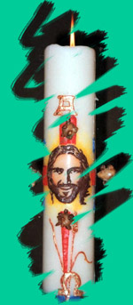

1. MONICIÓN DE ENTRADA
Hermanos y hermanas, sed bienvenidos, en este día gozoso de la Pascua, a celebrar la Resurrección del Señor. Jesús, el crucificado, vive ahora para siempre: ha resucitado.

Sacerdote: -En el nombre del Padre... Cristo Resucitado, vivo y presente entre nosotros, esté con todos vosotros.

2. RENOVACIÓN DE LAS PROMESAS DEL BAUTISMO.
Sacerdote: Jesús resucitado nos ha dado su misma vida mediante el Bautismo. Lo renovamos hoy, con las mismas promesas y con la aspersión del agua.
Declaremos, pues, públicamente, nuestra renuncia a todo lo que se opone a la vida nueva de Jesús.

-¿Renunciáis al pecado, para poder vivir en la libertad de los hijos de Dios? -Sí, renuncio.

-¿Renunciáis a las seducciones del mal, para que no domine en vosotros el pecado? -Sí, renuncio.

-¿Renunciáis a Satanás, padre y príncipe del pecado? -Sí, renuncio.

3. ASPERSIÓN CON EL AGUA
Monitor: Recordando nuestro propio bautismo por el que se nos incorporó a la misma vida de Dios vamos a recibir sobre nosotros esta agua que se bendijo anoche en la Vigilia Pascual. Se trata de un signo que nos hace presente la grandeza de Dios y el compromiso que adquirimos en el bautismo de vivir la vida nueva de resucitados.
Sacerdote:

-Oh Dios, que en el domingo, día memorial de la resurrección,
reúnes a la Iglesia, esposa y cuerpo de Cristo;
bendice a tu pueblo y, por medio de esta agua,
reaviva en todos nosotros el recuerdo y la gracia del bautismo,
nuestra primera Pascua. Por Jesucristo, nuestro Señor. (Aspersión al pueblo).

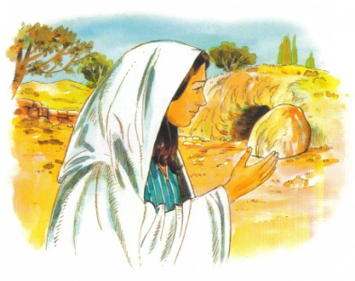

4. MONICIÓN A LAS LECTURAS
Monitor: Cada domingo, en la Eucaristía, se hace presente entre nosotros Jesús muerto y resucitado, vivo para siempre. Hoy, en el domingo más grande del año, el domingo de Pascua, las lecturas nos anunciarán este hecho decisivo que nos reúne aquí en el templo domingo tras domingo: la vida nueva de Jesús, que nos da vida a nosotros. Escuchemos con atención este anuncio salvador.
LECTURAS

Primera lectura

Lectura del libro de los Hechos de los Apóstoles (10,34a.37-43):
EN aquellos días, Pedro tomó la palabra y dijo:
«Vosotros conocéis lo que sucedió en toda Judea, comenzando por Galilea, después del bautismo que predicó Juan. Me refiero a Jesús de Nazaret, ungido por Dios con la fuerza del Espíritu Santo, que pasó haciendo el bien y curando a todos los oprimidos por el diablo, porque Dios estaba con él.
Nosotros somos testigos de todo lo que hizo en la tierra de los judíos y en Jerusalén. A este lo mataron, colgándolo de un madero. Pero Dios lo resucitó al tercer día y le concedió la gracia de manifestarse, no a todo el pueblo, sino a los testigos designados por Dios: a nosotros, que hemos comido y bebido con él después de su resurrección de entre los muertos.
Nos encargó predicar al pueblo, dando solemne testimonio de que Dios lo ha constituido juez de vivos y muertos. De él dan testimonio todos los profetas: que todos los que creen en él reciben, por su nombre, el perdón de los pecados».
Palabra de Dios

Segunda lectura
Lectura de la carta del apóstol san Pablo a los Colosenses (3,1-4):
HERMANOS: Si habéis resucitado con Cristo, buscad los bienes de allá arriba, donde Cristo está sentado a la derecha de Dios; aspirad a los bienes de arriba, no a los de la tierra.
Porque habéis muerto; y vuestra vida está con Cristo escondida en Dios. Cuando aparezca Cristo, vida vuestra, entonces también vosotros apareceréis gloriosos, juntamente con él.
Palabra de Dios

Secuencia: Ofrezcan los cristianos ofrendas de alabanza…

San JUAN 20, 1-9:
El primer día de la semana, María la Magdalena fue al sepulcro al amanecer, cuando aún estaba oscuro, y vio la losa quitada del sepulcro. Echó a correr y fue donde estaban Simón Pedro y el otro discípulo, a quien Jesús amaba, y les dijo: «Se han llevado del sepulcro al Señor y no sabemos dónde lo han puesto».
Salieron Pedro y el otro discípulo camino del sepulcro. Los dos corrían juntos, pero el otro discípulo corría más que Pedro; se adelantó y llegó primero al sepulcro; e, inclinándose, vio los lienzos tendidos; pero no entró. Llegó también Simón Pedro detrás de él y entró en el sepulcro: vio los lienzos tendidos y el sudario con que le habían cubierto la cabeza, no con los lienzos, sino enrollado en un sitio aparte. Entonces entró también el otro discípulo, el que había llegado primero al sepulcro; vio y creyó. Pues hasta entonces no habían entendido la Escritura: que él había de resucitar de entre los muertos.
Palabra del Señor

5. PROFESIÓN DE FE
En este día de Pascua, renovemos todos juntos el compromiso de nuestra fe bautismal.
Presidente: ¿Creéis en Dios, Padre Todopoderoso, creador del cielo y de la tierra? Todos: Sí, creo.
Presidente: ¿Creéis en Jesucristo, su único Hijo, nuestro Señor, que nació de Santa María Virgen, murió, fue sepultado, resucitó de entre los muertos y está sentado a la derecha del Padre? Todos: Sí, creo.
Presidente: ¿Creéis en el Espíritu Santo, en la Santa Iglesia católica, la comunión de los Santos, el perdón de los pecados, la resurrección de los muertos y en la vida eterna? Todos: Sí, creo.
Presidente: Esta es nuestra fe, y es una alegría poder proclamarla a viva voz y todos juntos.

6. ORACIÓN DE LOS FIELES

Sacerdote: Jesús ha pasado de la muerte a la Vida. Con la confianza que nos da sabernos partícipes de Su Vida, decimos:

-¡Señor, danos tu Vida!

1.- Para que la Iglesia dé testimonio de la resurrección trabajando siempre en favor de la vida, y de una vida digna y justa. Oremos.

2.- Para que Jesús resucitado nos contagie su alegría, su amor y su vida, y nos dé fuerza para anunciarle y ser sus testigos. Oremos.

3.- Para que la fe en la resurrección ilumine nuestra vida y el misterio de nuestra muerte. Oremos.

4.- Para que el gozo por la resurrección de Cristo nos haga compartir nuestra esperanza con quienes sufren por diferentes causas llevándoles la luz de Dios. Oremos.

5. Para que nuestra comunidad parroquial, acogiendo la Vida de Jesús, trabaje sin cesar anunciando el Evangelio y la Vida a todas las personas. Oremos.

6.- Para que nos sintamos una comunidad viva, con el Señor resucitado presente entre nosotros, que acoge, escucha y acompaña a todos. Oremos.

Sacerdote: Danos, Señor, tu Vida, que nos haga auténticos testigos de tu amor. Por Jesucristo.

7. PROCESIÓN DE OFRENDAS

- PANCARTA: ¡HA RESUCITADO!

La alegría de nuestra fe cristiana la queremos manifestar con esta pancarta: ¡HA RESUCITADO! Que como cristianos manifestemos públicamente que, nuestra fe, es alegría, gozo y futuro en el cielo.

- SUDARIO

El sepulcro vacío, la alegría de la Virgen María y de las Santas Mujeres que fueron y no encontraron el cuerpo de Jesús, lo queremos simbolizar con este sudario. El blanco de la Pascua se impone sobre el negro de la muerte.

- PAN Y JARRA DE VINO

Finalmente, la presencia del Señor, la seguimos sintiendo y recordando en el mandamiento del amor, en el sacerdocio y en la eucaristía que Jesús nos dejó en Jueves Santo. Por eso, hoy, presentamos este gran pan y esta jarra de vino donde pone ¡ALELUYA!

Unas velas que se encienden en el cirio pascual

Los óleos.

8. BENDICIÓN SOLEMNE
+El Dios, que por la resurrección de su Hijo Jesús os ha redimido y adoptado como hijos, os llene de alegría con sus bendiciones. Amén.
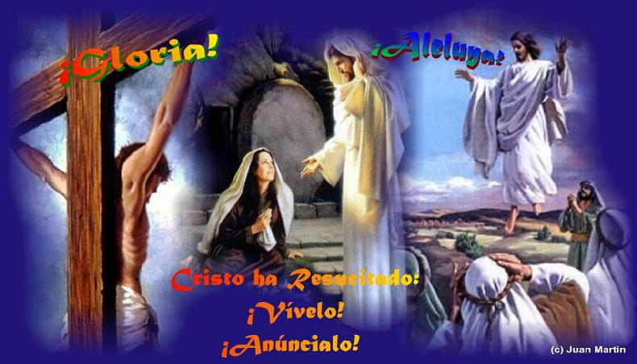
+Y ya que por la salvación de Cristo recibisteis el don de la libertad verdadera, por su bondad recibáis también la herencia eterna. Amén.
+Y, pues confesando la fe habéis resucitado con Cristo en el bautismo, por vuestras buenas obras merezcáis ser admitidos en la patria del cielo. Amén.
Y la bendición de Dios Padre, Hijo y Espíritu Santo, descienda sobre vosotros.
Hermanos, anunciad a todos la alegría del Señor resucitado, sed sus testigos.
Podéis ir en paz, aleluya, aleluya./ Demos gracias a Dios aleluya, aleluya.

SUGERENCIAS
-Aprendamos a vivir el tiempo de pascua con alegría, sintiendo la presencia de Cristo vivo entre nosotros y testimoniando la alegría de creer en él.
-Aprendamos de Mª Magdalena, Pedro, Juan, o del papa Francisco la necesidad de contar a otros la alegría pascual.
-Acerquémonos a comulgar mostrando gran respeto al pan y vino consagrados. En ellos (como en el sepulcro) hay una novedad: Cristo está presente en ellos para que alimentándonos por él seamos hombres y mujeres nuevos en esta vida por el don de su resurrección.
-Adornemos para la vigilia pascual y para la pascua el presbiterio con flores sobre todo la pila bautismal y el cirio pascual. También podemos poner algún cartel con un icono del resucitado y frases como “¡Cristo vive!”. O poner junto a la pila bautismal un recipiente con agua para llevarla a las casas. También se podría poner la cruz con flores y con los clavos y la corona de espinas en un paño blanco. Los ortodoxos adornan los huevos de pascua pintados con colores muy vistosos, incluso en los jardines.
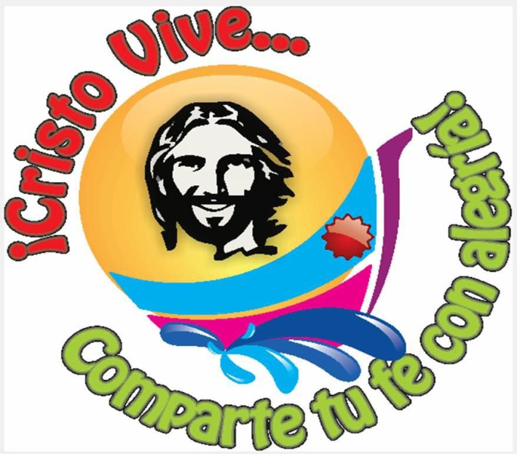
-No estaría de más tras la vigilia pascual o de la misa de pascua hacer una pequeña fiesta en la que compartimos algún postre (ágape pascual) para crear lazos en la comunidad y compartir la alegría pascual.

9.- ORACIÓN DE GRACIAS

Gracias Jesús resucitado
Gracias, Señor, por resucitar. También nosotros resucitaremos.
Gracias, señor, por amar. Amaremos y serviremos como tú.
Gracias, Señor, por tu cruz. Será el símbolo de tu entrega.
Gracias, Señor, por tu sufrir. Seremos fuertes en las pruebas, sabemos que todo acabará bien.
Gracias, Señor, por tu Pascua. Conservaremos sus huellas.
Gracias, Señor, por tu Palabra. Será nuestra luz y nuestra fuerza.
Gracias, Señor, por la Eucaristía. Sentiremos tu presencia.
Gracias, Señor, por tu Iglesia. Será nuestra otra familia.
Gracias, Señor, por confiar en nosotros. Seremos tus testigos hoy.
Gracias, Señor, por el domingo: ¡Es pascua de Resurrección!

Te lo pedimos con María, reina de las Misiones. Amén.


FELIZ DOMINGO DÍA DEL SEÑOR
FELIZ DOMINGO DÍA DEL SEÑOR
PASCUA DE RESURRECCIÓN GALICIA

